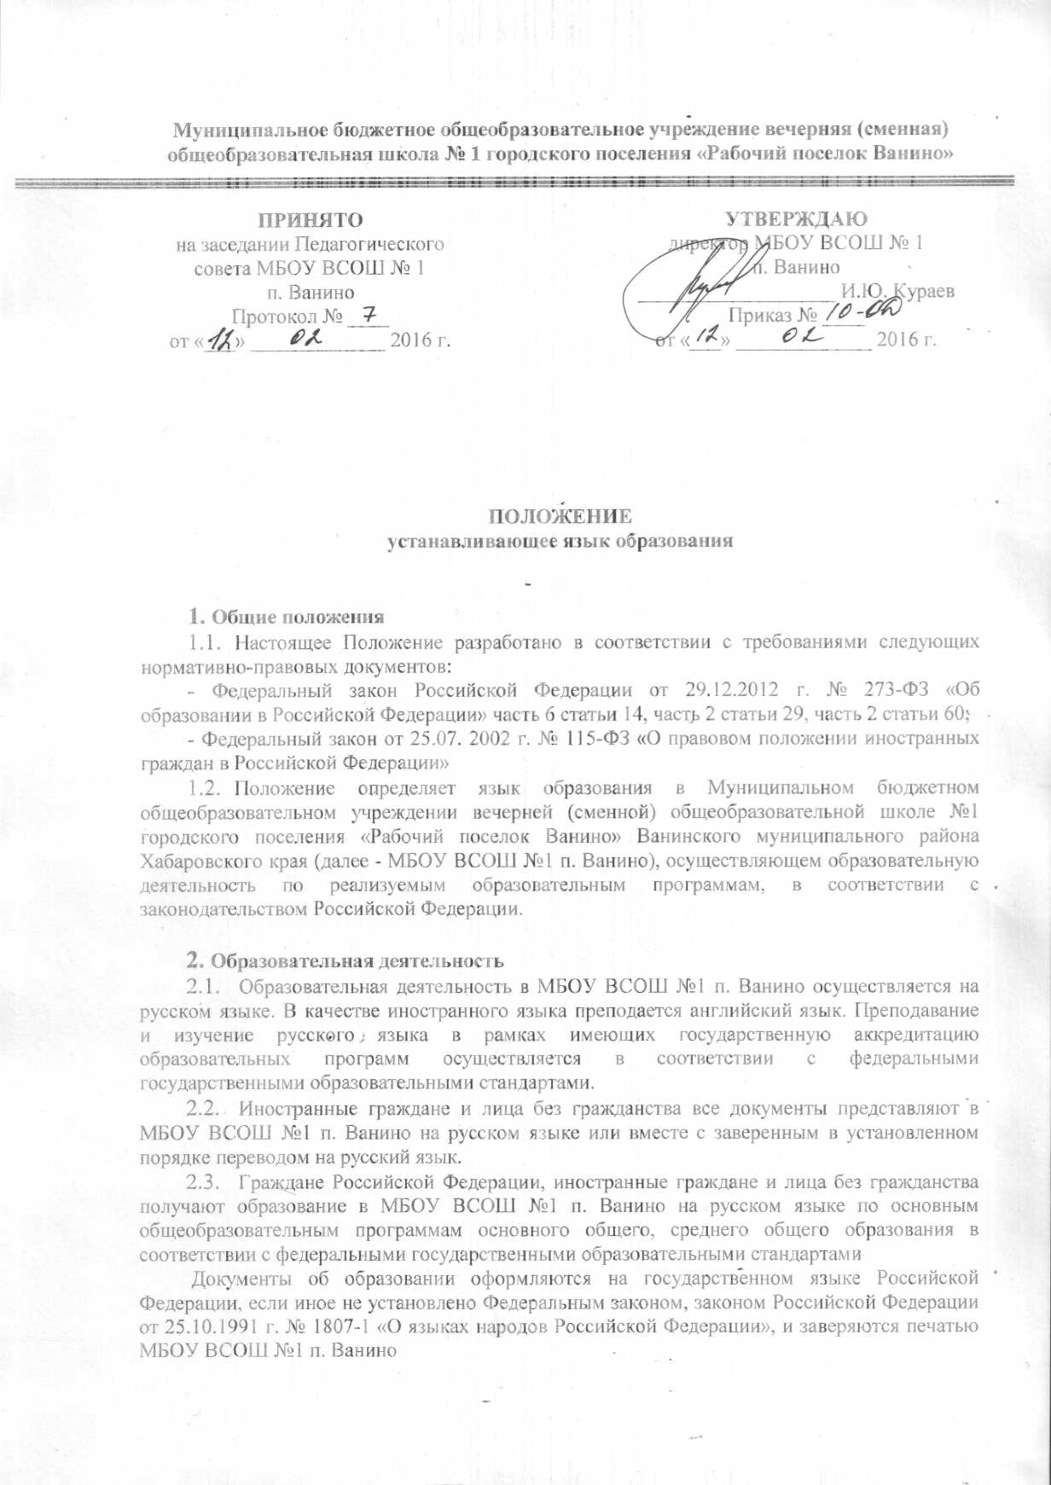
Муниципальное бюджетное общеобразовательное учреждение вечерняя (сменная)
общеобразовательная школа № 1 городского поселения «Рабочий поселок Ванино»

УТВЕРЖДАЮ
директор МБОУ ВСОШ № 1
п. Ванино
___________________ И.Ю. Кураев
Приказ № ____
от «___» _____________ 2016 г.
ПРИНЯТО
на заседании Педагогического совета МБОУ ВСОШ № 1
п. Ванино
Протокол № ____
от «___» _____________ 2016 г.

ПОЛОЖЕНИЕ
устанавливающее язык образования

1. Общие положения
- Настоящее Положение разработано в соответствии с требованиями следующих нормативно-правовых документов:
- Федеральный закон Российской Федерации от 29.12.2012 г. № 273-ФЗ «Об образовании в Российской Федерации» часть 6 статьи 14, часть 2 статьи 29, часть 2 статьи 60;
- Федеральный закон от 25.07. 2002 г. № 115-ФЗ «О правовом положении иностранных граждан в Российской Федерации»
- Положение определяет язык образования в Муниципальном бюджетном общеобразовательном учреждении вечерней (сменной) общеобразовательной школе №1 городского поселения «Рабочий поселок Ванино» Ванинского муниципального района Хабаровского края (далее - МБОУ ВСОШ №1 п. Ванино), осуществляющем образовательную деятельность по реализуемым образовательным программам, в соответствии с законодательством Российской Федерации.

2. Образовательная деятельность
  - Образовательная деятельность в МБОУ ВСОШ №1 п. Ванино осуществляется на русском языке. В качестве иностранного языка преподается английский язык. Преподавание и изучение русского языка в рамках имеющих государственную аккредитацию образовательных программ осуществляется в соответствии с федеральными государственными образовательными стандартами.
  - Иностранные граждане и лица без гражданства все документы представляют в МБОУ ВСОШ №1 п. Ванино на русском языке или вместе с заверенным в установленном порядке переводом на русский язык.
  - Граждане Российской Федерации, иностранные граждане и лица без гражданства получают образование в МБОУ ВСОШ №1 п. Ванино на русском языке по основным общеобразовательным программам основного общего, среднего общего образования в соответствии с федеральными государственными образовательными стандартами
Документы об образовании оформляются на государственном языке Российской Федерации, если иное не установлено Федеральным законом, законом Российской Федерации от 25.10.1991 г. № 1807-1 «О языках народов Российской Федерации», и заверяются печатью МБОУ ВСОШ №1 п. Ванино

